Қазақстан Республикасының  Мемлекеттік Туы |  | Қазақстан Республикасының  Мемлекеттік Елтаңбасы | Қазақстан Республикасының  Мемлекеттік Әнұраны
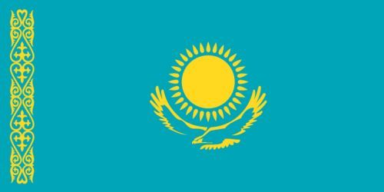 |  | 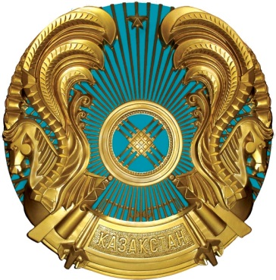 | Сөзін жазғаңдар:  Нұрсұлтан Назарбаев  Жұмекен Нәжімеденов  Әнін жазған:  Шәмші Қалдаяқов
Қазақстан Республикасының Мемлекеттік Туы – ортасында арайлы күн, оның астында қалықтаған қыран бейнеленген тік бұрышты көгілдір түсті мата. Тудың ағаш сабына бекітілген тұсында ұлттық өрнек тік жолақ түрінде нақышталған. Күн, оның шұғыласы, қыран және ұлттық ою-өрнек – алтын түстес. Тудың ені ұзындығының жартысына тең. |  | Қазақстан Республикасының Мемлекеттік Елтаңбасы – дөңгелек нысанды және көгілдір түс аясындағы шаңырақ (киіз үйдің жоғарғы күмбез тәрізді бөлігі) түрінде бейнеленген, шаңырақты айнала күн сәулесіндей тарап уықтар шаншылған. Шаңырақтың оң жағы мен сол жағында аңыздардағы қанатты пырақтар бейнесі орналастырылған. Жоғарғы бөлігінде – бес бұрышты көлемді жұлдыз, ал төменгі бөлігінде «Қазақстан» деген жазу бар. Жұлдыздың, шаңырақтың, уықтардың, аңыздардағы қанатты пырақтардың бейнесі, сондай-ақ «Қазақстан» деген жазу – алтын түстес. | Алтын күн аспаны,  Алтын дән даласы,  Ерліктің дастаны,  Еліме қарашы!  Ежелден ер деген,  Даңқымыз шықты ғой.  Намысын бермеген,  Қазағым мықты ғой!  Қайырмасы:  Менің елім, менің елім,  Гүлің болып егілемін,  Жырың болып төгілемін, елім!  Туған жерім менің – Қазақстаным!  Ұрпаққа жол ашқан,  Кең байтақ жерім бар.  Бірлігі жарас қан,  Тәуелсіз елім бар.  Қарсы алған уақытты,  Мәңгілік досындай.  Біздің ел бақытты,  Біздің ел осындай!  Қайырмасы:  Менің елім, менің елім  Гүлің болып егілемін,  Жырың болып төгілемін, елім!  Туған жерім менің –  Қазақстаным

